ISMOD II Plus
Használati útmutató

Mielőtt használná a terméket, kérem figyelmesen olvassa el a használati útmutatót
- Áttekintés
ISMOD II Plus egy hevítő technikán alapuló eszköz, amely tartalmaz egy lítium alapú akkumulátort, 2 dohánytartót és egy terjedelmes hordozható töltő állomást, amely tartós, és a kényelmét szolgálja a töltés során.
- Csomagolás tartalma
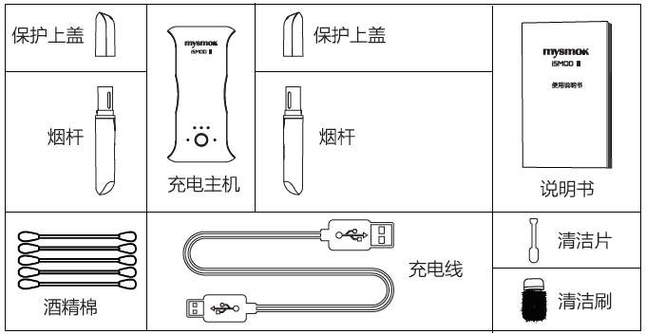
Tisztító lemez
Tisztíó ecset
Töltő
Kábel
Használati útmutató
Hordozható töltő
Hevítőrúd
Védőkupak
Hevítrúd
Védő kupak
Tisztíó pálca

- Paraméterek
Modell | ISMOD II Plus
Energiaigény | Akkumlátor kapacitása ( 2600mAH, 3.7v) (2600mAh,3.7v) Max. áramterhelés: 2A
Töltés idő | Hordozható töltő töltési ideje:3 óra. Hevítőrúd töltési ideje: 6 perc
Töltés módszere | USB Töltő: Micro USB Töltés beállítása: 5V/2A
Üzemhőmérséklet | 5-40℃
Termék mérete | 101mm*55mm*21mm
Termék súlya | 104.5g

- Működési utasítás
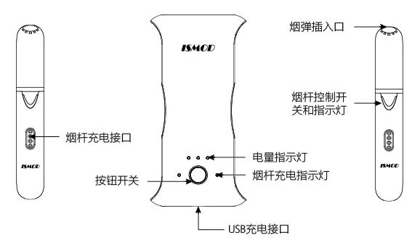
Cigaretta bemeneti nyílás
USB Töltő csatlakozó
Hevítőrúd töltöttség jelzője
Akkumlátur helyzetjelző
Hevítőrúd töltő csatlakozó
Hevítőrúd kapcsolója és jelzője
Kapcsoló
5. Használati utasítás:
5.1 Előkészítés/használat
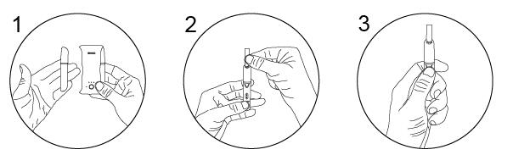
1. Távolítsa el a hevítőrudat a töltőről.
2. Helyezze a dohánytöltetet a készülék felső részén kialakított nyílásba.
3. Nyomja meg a kapcsoló gombot és tartsa benyomva 4 másodpercig. Ekkor a
hevítőrúd elkezdi az előmelegítést.

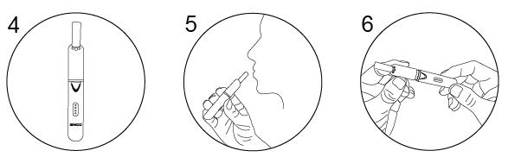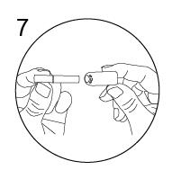

- Várjon 15 másodpercet, míg a készülék egy vibrálással jelezve befejezi az előmelegítést.
- Miután a kék lámpa folyamatosan világít, elkezdheti a dohányzást.
- Amikor a dohányzás eléri a 12 slukkot, egy gyors rezgéssel és a kék fény villogásával jelzi a készülék. 14 slukk után vagy a hevítési idő befejeztével a készülék kikapcsol, amelyet vibrálással jelez.
- A dohányzás befejezése után távolítsa el a cigarettát a védő kupakkal együtt.
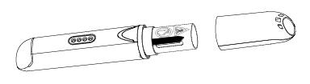
Megjegyzés: a dohányzás befejeztével, vegye figyelembe a dohányrúd belső szigetelésén lévő figyelmeztető jelet a cigaretta eltávolítása közben. A védő kupak ismételt felhelyezésekor ügyeljen az illesztésre, nehogy túl gyorsan történjen a felhelyezés és a fűtőrúd ezáltal megsérüljön.
5.2. Dohányzás befejezése
5.2.1. Amennyiben hamarabb abba szeretné hagyni a dohányzást az üzemidő alatt, nyomja meg és tartsa benyomva a kapcsolót 3 másodpercig, a hevítőrúd ezután leáll és kikapcsolt üzemmódba áll. Ekkor a jelző fény kialszik és vibrálás jelzi a teljes leállást.
5.2.2. Amennyiben végig dohányozza az üzemidőt, dohányzás bejezetével a havítőrúd virbálással jelzi a működés végét, a jelző fény villog, majd leáll a készülék.

5.2.3. Miután abbahagyta a dohányzást, helyezze a dohányrudat vissza a töltőállomásra, hogy a következő dohányzásra üzemképes legyen.

Megjegyzés: Normál dohányzás mellett, ha a füst mennyisége jelentősen csökken vagya dohányzás ízérzete csökken azt jelenti, hogy a dohánytöltet elhasználódott és cserélni szükséges.

6. Töltési instrukció
6.1. A Töltő működése
6.1.1. Első használat előtt javasolt a töltőállomást teljesen feltölteni.
6.1.2. Töltés megkezdése előtt igazítsa a töltőkábelt az USB töltőporthoz, a másik végét pedig a hálózati csatlakozóhoz.
6.1.3. Töltés közben a töltőállomás jelzőfénye folyamatosan villog, amikor a töltés befejeződött, a jelzőfény folyamatosan világít.

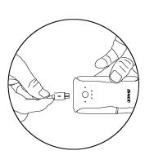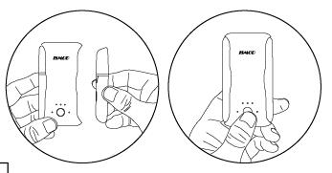
6.2. A hevítőrúdrúd töltése
6.2.1. A hevítőrúd töltése előtt bizonyosodjon meg róla, hogy a töltőállomás be van kapcsolva és elegendő teljesítmény áll rendelkezésre.
6.2.2. Minden dohánytöltet elszívás után fel kell tölteni a dohányrudat.
6.2.3. Töltés során a dohányrúd töltőfelületét össze kell illeszteni a töltőegységgel. (lásd kép) . A termék mágneses funkciója automatikusan bekapcsol és elindul a töltés.
6.2.4. A töltés közben a töltőállomás töltésjelzője villog, pirossal jelzi, ha töltés folyamatban van, kékkel világít, ha a töltés befejeződött.
6.2.5. Miután a hevítőrúd teljesen feltöltött, a jelzőfény automatikusan kialszik.

7. Tisztítás és karbatartás
7.1. A termékhez mellékelve van a hevítőrúdhoz és a védő kupakhoz szükséges tisztító és karbnatartó készlet.
7.1.1. Amikor tisztítja a hevítőrudat, húzza ki a védőkupakot, helyezze bele a tisztító ecsetet a képen látható instrukciónak megfelelően, többször forgassa meg, majd húzza ki az ecsetet. Használja a a tisztító lemezt és a vatta pálcikát is.

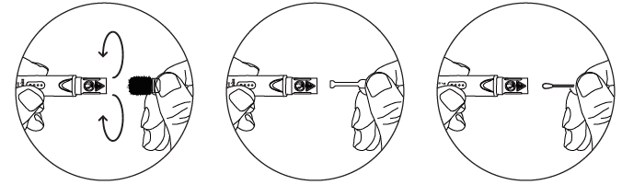
    - A kupakban lévő lyukak eltömődésnek megelőzése érdekében használja a mellékelt tisztító lemezt és egy vattapálcát a tisztításhoz.

  - Vattapálca használata

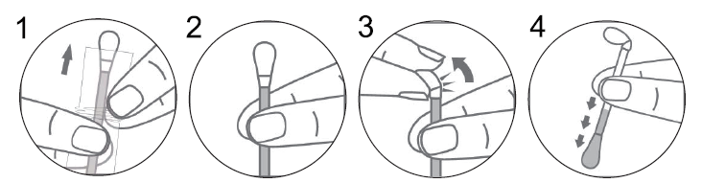

7.2.1. vegye ki a vattapálcát a csomagolásból
7.2.2. Majd a felső végénél látható színes körnél tartsa.
7.2.3. Törje el a vattapálcát a színes kör jezésnél
7.2.4. Akkor használható, ha a csőben lévő folyadék a cső feléig lecsurog.

- Figyelmeztetés
  - A terméket Tilos használni 18 éven aluliaknak, valamint gyenge fizikai és mentális állapotú egyéneknek. Valamint, ha nem tudja garantálni a készülék biztonságos használatát, ne használja! (Balesetveszély!)
  - Ne használja a készüléket, ha a felső sapkát eltávolította (Égés kockázata áll fenn!)
  - Csak a használati útmutató alapján használja a terméket. (balesetveszély!)
  - A termék NEM vízálló, vízbe ne merítse semelyik tartozékát sem. Amennyiben víz éri, a működése ezután nem garantált. (Meghibásodás kockázata!)
  - Csak a megjelölt töltőberendezést használja! (Balesetveszély)
  - Amennyiben kellemetlen szagot, füstöt érzékel, azonnal hagyja abba a termék használatát és forduljon az importőrhöz (Blue East Hungary Kft 4060 Balmazújváros Szegfű u. 2. www.mysmok.hu (balesetveszély!)
  - Ha az akkumulátor szivárog, tartsta távol a kiszivárgott folyadékot a bőrtől és szemtől. Amennyiben kontaktál a folyadék bőrrel, szemmel, öblítse le bő vízzel és azonnal forduljon orvoshoz! (Balesetveszély!)

- Esetleges meghibásodások és azok megoldási javaslata

A töltőállomás nem kapcsol be | Ellenőrizze, hogy van e elég teljesítmény | Töltse fel a töltőállomást, amíg elegendő kapacitás van benne
 | Ellenőrizze, hogy nem e volt túl sokáig használva | Amennyiben az akkumulátor alacsony tölöttséget jelez, töltse fel.
 | Ellenőrizze, hogy nincs e meghibásodva a kapcsoló | Küldje el javításra a forgalmazóhoz (www.mysmok.hu)
 | Ellenőrizze, hogy nincs e meghibásodva a kijelző
A töltőállomás nem töltődik | A töltőállomás nem töltődik | Küldje el javításra a forgalmazóhoz (www.mysmok.hu)
A töltőállomás nem töltődik rendesen | Ellenőrizze, hogy a tartó töltődik. | Egyszerre SOHA ne töltse a töltőállomást és a tartót.
 | Ellenőrizze, hogy nincs e eltörve a töltő csatlakozó. | Küldje el javításra a forgalmazóhoz (www.mysmok.hu)
A jelzőfény rendellenesen villog | Ellenőrizze, hogy a piros lámpa villog e ha a kapcsoplógombot benyomva tartja és kikapcsol e amikor elengedi azt. | Alacsony töltöttséget jelez, töltse fel az eszközt.
 | Előzze meg a készülék túlmelegedését. | Várjon 3-5 percet, míg a készülék hőmérséklete normalizálódik.
 | Ellenőrizze, hogy nincs e meghibásodva a fűtőlap. | Küldje el javításra a forgalmazóhoz (www.mysmok.hu)

- Biztonsági, és óvintézkedések
Kérljük kövesse és tartsa be a biztonsági óvintézkedések utasításait!
10.1. Az ISMOD II Plus akkumulátorral töltött készülék. Amikor a töltöttség alacsony, fel kell tölteni. NE tegye az ISMOD II készüléket magas hőmérsékletű körneyzetbe vagy fűtőtest mellé, máskülönben az akkumulátor sérülhet.
10.2. Mielőtt használná az ISMOD II készüléket, figyelmesen olvassa el a a hsználati tájékoztatót! A használati útmutatót tartsa meg a későbbi hibaelhárítás végett. Amikor a ISMOD II készüléket használja, kövesse a gyártó utasításait, hogy elkerüljün esetleges meghibásodást, sérülést. A jelen használati útmutatóban található figyelmeztetések és biztonsági utasítások nem tartalmazzák az esetlegesen felmerülő öszes lehetőséget és helyzetet.
10.3. Csak az ISMOD II készülékhez kizárólag gyártott dohánytöltettel használja a készüléket.
10.4. Az ISMOD II Plus lítium elemeket tartamaz. Ezek selejtezéséhez kövesse a mindenkori hatósági előírásokat.
Lítium Akkumulátor

- ha a terméket hosszú ideig magas hőmérsékleten tartják, akkor a lítium akkumulátor elromolhat
- az akkumulátor lemerül, ha hoszabb távon nincs használva a készülék. használat előtt töltse fel az akkumulátort!
- ha hosszabb ideig nem használja a készüléket, ne tárolja azt teljesen feltöltött állapotban vagy magas hőmérsékleten/párás környezetben, hogy elkerülje az akkumulátor meghibásodását.

